FUNDAMENTOS DE LA EDUCACIÓN
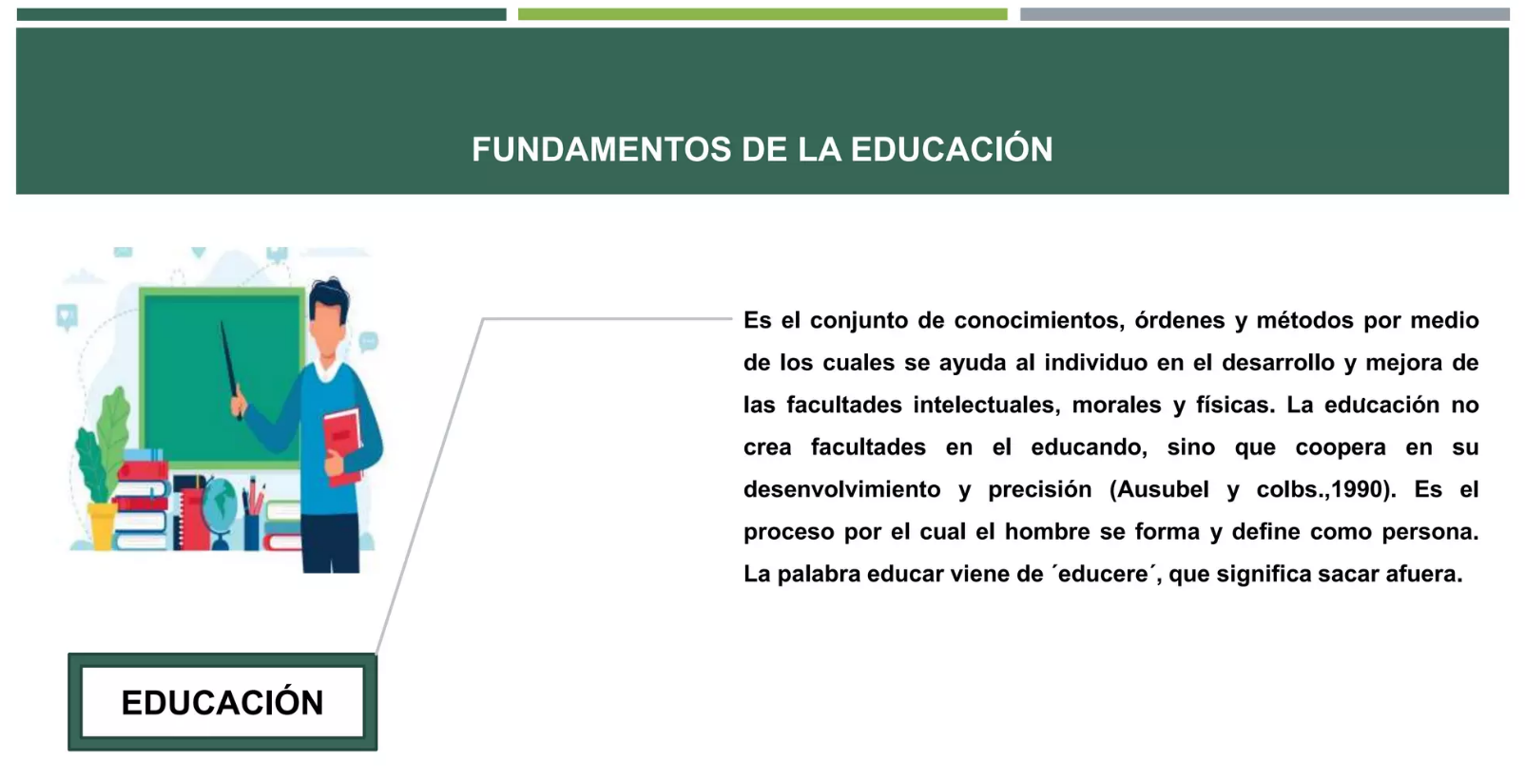
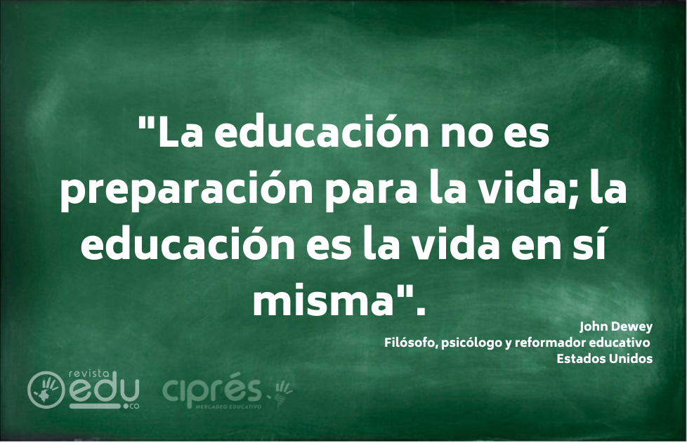

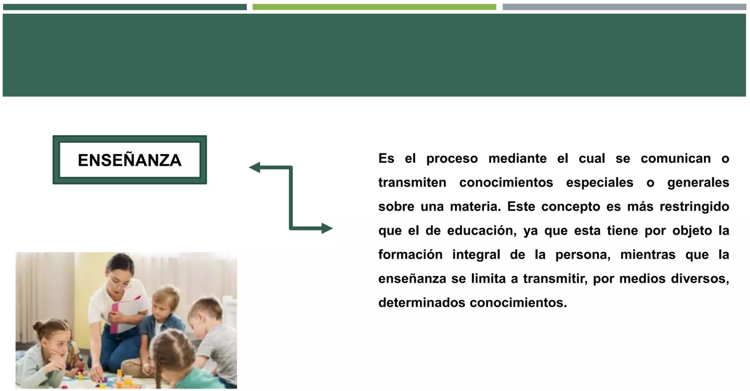
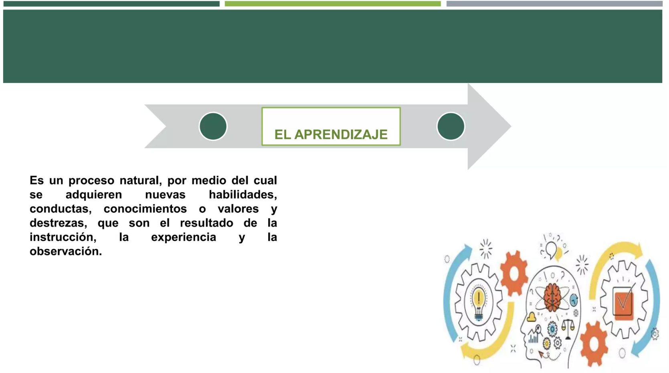
La pedagogía
Es la ciencia que estudia la educación. El objeto principal de su estudio es la educación como un fenómeno socio-cultural, por lo que existen conocimientos de otras ciencias que ayudan a comprender el concepto de educación, como, por ejemplo, la historia, la psicología, la sociología, la política.
La pedagogía tiene la función de orientar las acciones educativas en base a ciertas prácticas, técnicas, principios y métodos. A lo largo de la historia, muchos han sido los pedagogos que se encargaron de plantear sus propias teorías sobre la pedagogía.
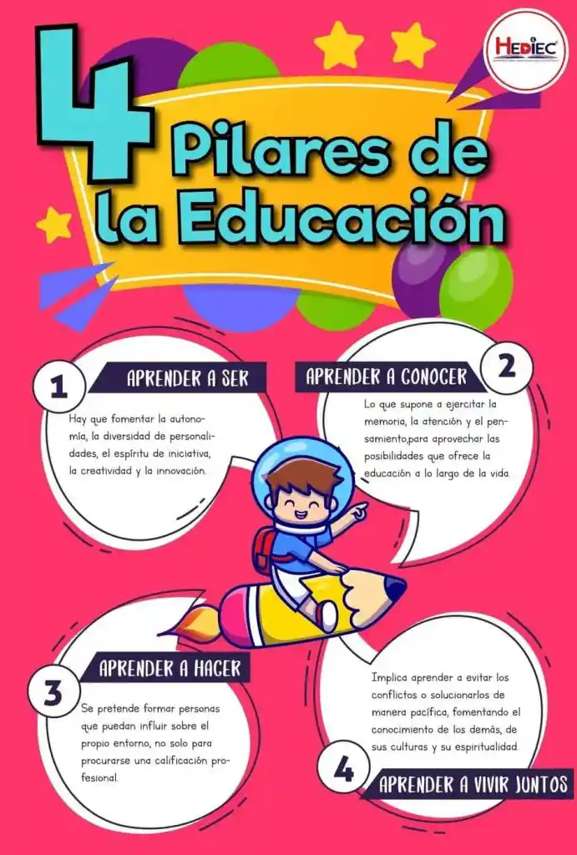
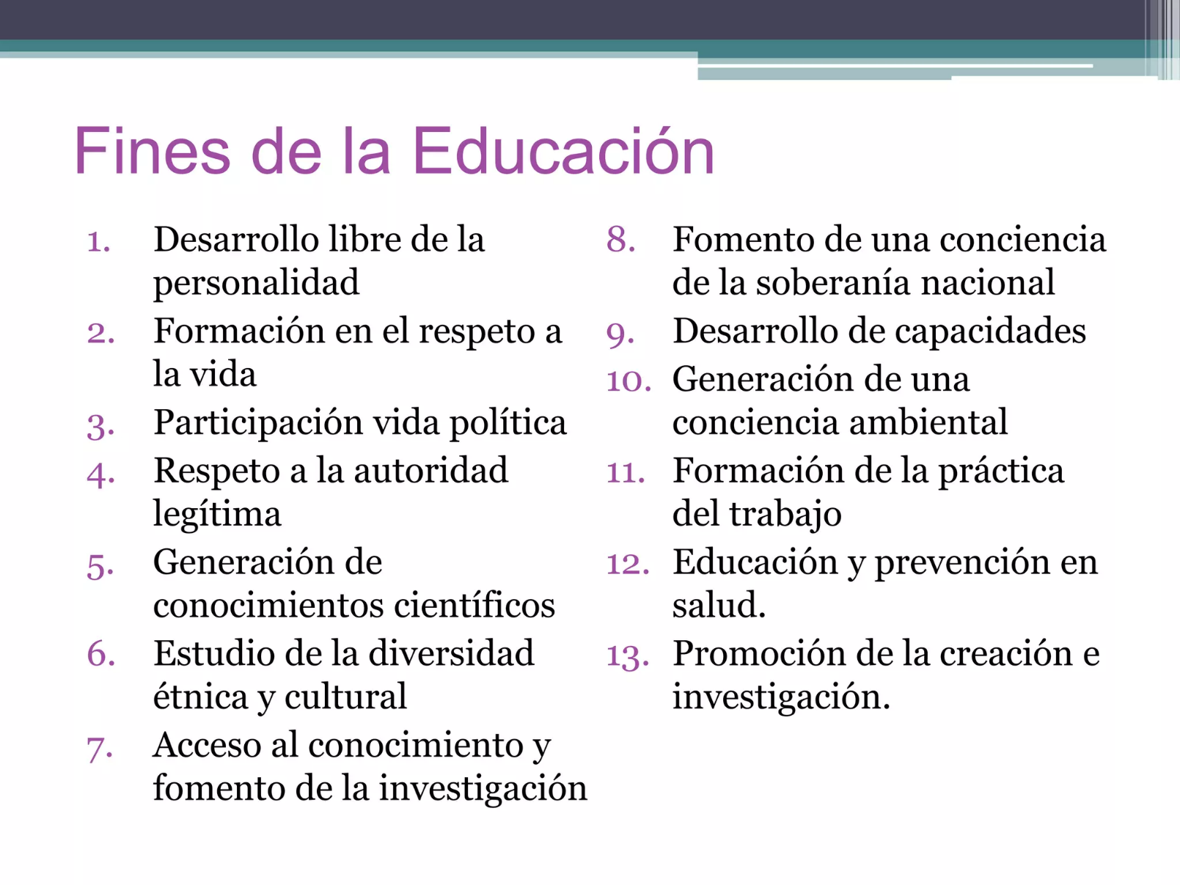
La Didáctica
La palabra didáctica proviene del griego didasko. En primera instancia la didáctica puede ser definida como la ciencia del aprendizaje y la enseñanza. Dentro de esta ciencia de la enseñanza y aprendizaje es necesaria la combinación del hacer y el saber didáctico, es decir, la teoría y la práctica.
La práctica resulta muy importante ya que se sabe que el ser humano aprende mediante la experiencia. También es normal enseñar a partir de la misma. Sin embargo, es importante no recaer exclusivamente en las enseñanzas mediante esta técnica. Por eso resulta tan importante complementarlo con la teoría.
